HELP Le maire de Millas Jacques Garsau ne capte pas ! Le maire de Millas rame…

Pour rappel le collectif Vu avait publiquement demandé à Jacques Garsau de respecter sa promesse de transparence via la transmission en direct et le replay des conseils municipaux en période de covid 19. Ceci prévu par la loi et appliqué dans les communes alentours pour assurer la démocratie et la publicité des débats puisque les maires ne peuvent pas autoriser l’accès au public des séances du conseil municipal. (même si Claude Christofeul conseiller municipal a indiqué que 3 personnes avaient assisté au dernier conseil municipal…).
Comme en témoignent les échanges sur la page facebook officielle, le maire de Millas ne capte pas les demandes des administrés ni d’ailleurs internet pour diffuser les conseils municipaux en direct ou en vidéo publiée en différé. Non seulement Jacques Garsau ne capte pas mais il rame ! Le 27 mars dans sa publication sur la page facebook officielle dans une première version, le maire de Millas évoque l’impossibilité des transmissions en direct sur facebook live pour « des raisons techniques et financières »

Sur sa page facebook, Mme Nadège Moreira conseillère municipale publie le 27 mars 2021 un mail du maire de Millas lui indiquant que la transmission ou le replay des conseils municipaux, ne peuvent se faire : « par manque de moyen et de connexion internet fiable » voir
https://www.facebook.com/104195318171691/posts/199287045329184/

Il semblerait qu’en 2021, à la mairie de Millas il n’y ait pas de téléphone (de fonction ?), pas de réseau, pas de connexion. Ceci est surprenant car durant la campagne électorale, Jacques Garsau candidat faisait des facebook live partout et d’autres mairies alentours font avec des petits moyens des transmissions en direct sur facebook live. Qu’est ce qui empêcherait l’équipe municipale ou personnel communal de filmer les débats et de les diffuser avec une qualité correcte? Tout de suite, le maire de Millas a des visions de grandeurs avec équipement professionnel et compagnie! On ne vous demande pas de remplacer Jean Pierre Pernault au JT mais juste de voir ou au moins entendre le conseil municipal et ça ira !
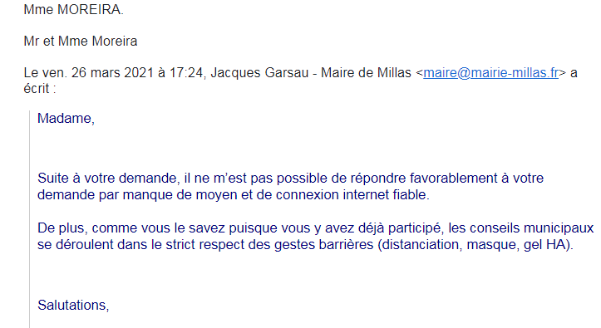
Puis la mairie a changé de version le 31 mars en modifiant sa publication, le maire indique : « Nous recherchons un moyen de retélétransmission .. ». Alléluia ! les problèmes financiers de la mairie disparaissent et les problèmes techniques ne semblent pas si importants! Comme quoi tout est question de volonté. D’ailleurs on apprend sur la page officielle de la mairie que l’entreprise millassoise Lemondpress réalise les vidéos et retransmissions des conseils municipaux d’Argelès. Il se trouve que cette entreprise est déjà en contact avec la mairie de Millas à qui elle fournit régulièrement des photos. Cela démontre que le maire de Millas a les moyens à sa disposition mais que sans l’intervention du collectif VU, il n’avait pas prévu de respecter sa promesse de campagne sur la transparence! Au bout de presqu’un an de mandat( 8 conseils municipaux) et après plusieurs interpellations du maire, le collectif VU a enfin obtenu que les millassois soient mieux informés de la date et heure des conseils municipaux.
Hélas ce n’est pas suffisant. Le dernier conseil municipal a eu lieu « 17h30 au lieu de 19h habituellement) cette réunion est ouverte au public avec un nombre maximal de personnes autorisées à y assister ». La mairie avait averti « Si le conseil municipal se poursuit après 19h, le public sera invité à sortir à 18h45 afin de respecter le couvre-feu ». Les administrés n’ont donc pas pu entendre et voir la totalité des débats dont les questions diverses. Rappelons que dans les procès verbaux des conseils municipaux de Millas il n’y a pas le détail des discussions alors quec’est une obligation légale. L’information aux millassois n’est donc toujours pas correcte. Qu’en est –il des questions posées publiquement au maire qui restent sans réponse?
Ca rame vraiment à Millas pour des choses basiques et évidentes (le minimum légal). Le prochain conseil municipal aurait lieu le 13 avril à 19h30 en live ?? à suivre.
Le collectif VU, des millassois qui réfléchissent. Liker notre page et suivez nous : https://www.facebook.com/collectifvu ou https://www.facebook.com/vua.millas

Cela est prévu par le décret n° 2020-1310 du 29 octobre 2020

